Шиляева Елизавета, 8м

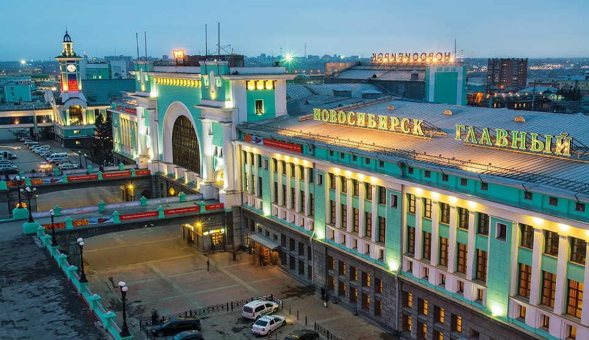***Вокзал Новосибирск-Главный***

* + - Вокзал Новосибирск-Главный - один из крупнейших в России, по праву признан одним из символов столицы Сибири, находится в центре города Новосибирска.

Вокзал Новосибирск-Главный, 2019 г.

* + - Первая станция на территории нынешнего города Новосибирска была основана в 1896 году примерно в 9 км от станции Кривощёково. Первое здание вокзала на станции будущей Сибирской столицы было построено скромно в деревянном исполнении по самому низшему классу с двумя прилегающими станционными путями. В 1897 году был произведены дополнительные работы, которые позволили перевести всё ещё деревянный вокзал в III класс, в котором располагались залы ожидания, почта и даже буфет. Изменения и расширения вокзала и железнодорожных путей происходили в связи с постоянно растущими потоками пассажиров и грузов, проходящих через станцию Новониколаевска. После революции началось развитие Сибири и в связи с этим бурный рост города. Возникла необходимость в строительстве нового вокзала. В 1929 году Московское архитектурное общество по поручению управления Омской железной дороги объявило конкурс проектов железнодорожного вокзала на станции «Новосибирск-Главный». Первая премия этого конкурса была присуждена проекту Н. Г. Волошинова. Здание вокзала было предложено выполнить в архитектурной стилистике конструктивизма (направление в изобразительном искусстве, архитектуре и фотографии первой половины XX века. Для него характерны строгость и лаконичность форм). В качестве архитектурного консультанта на этапах создания проекта привлекался известный архитектор-практик того периода Андрей Дмитриевич Крячков. Возведение современного здания вокзала Новосибирск-Главный началось в 1931 году. Площадь вокзала станции Новосибирск-Главный составляет около 30 тыс. м² и может одновременно вместить до 3,9 тыс. пассажиров, ежегодно через вокзал проходит пассажиропоток около 16 млн. человек.
    - В качества консультанта архитекторов, которые работали над изменениями и завершением проекта, выступил Андрей Крячков, наиболее активный участник строительства города в 1920-х годах. Его зданиями застроена практически вся центральная часть Новосибирска. Крячков — автор Стоквартирного дома, Городского торгового корпуса, Часовни во имя Святителя и Чудотворца Николая и других знаковых зданий.
    - Станция занимает ключевое положение на транссибирской магистрали и является начальной точкой Турксиба (Туркестано-Сибирской магистрали), что определяет ее важнейшее транзитное значение между странами Средней Азии, западными и восточными районами страны. От Новосибирска идут фирменные поезда дальнего следования до Омска («Иртыш»), Красноярска («Красный Яр»), Нового Уренгоя («Обь»), Москвы («Сибиряк»). Путешественники могут не только приобрести билеты и подождать отправления поезда в уютных креслах, но и пообедать в ресторане, прибрести необходимые в дороге мелочи. А для тех, кто следует транзитом, функционирует гостиница. Приезжающим важно и то, что прямо под вокзальной площадью находится станция метро “Площадь им. Гарина-Михайловского”. Так что современный вокзал можно смело считать отправной точкой мегаполиса.

***Интересные факты:***

1. Первое одноэтажное деревянное здание станции Обь сгорело в 1934-м. Но тогда уже строили новое, современное здание, и весь старый комплекс сооружений сносили без сожаления.
2. Вокзал «Новосибирск-Главный» является самым большим за Уралом и вторым по величине в России, после крупнейшего Казанского вокзала в Москве.

***Источники***

* [www.nsk.kp.ru](http://www.nsk.kp.ru) – Комсомольская правда в Новосибирске
* nsk.novosibdom.ru – Архитектура Новосибирска
* company.rzd.ru – Официальный сайт РЖД
* turizm.nso.ru – Туристический портал Новосибирской области
* bsk.nios.ru – Библиотека сибирского краеведения